Budapesti Gazdasági Szakképzési Centrum Pestszentlőrinci Technikum
1184 Budapest Hengersor 34.

Vizsgaremek
  - Bid & Lock
Konzulens tanár: Készítette:
Dobrocsi Csilla Robertné Fodor Dominik Tamás, Lantos Péter, Rabóczki Gergő

1 Bevezetés 4
1.1 Téma megfogalmazása 4
1.2 A felhasznált ismeretek 4
1.3 A felhasznált szoftverek 4
2 Felhasználói dokumentáció 5
2.1 A program általános specifikációja 5
2.2 Rendszerkövetelmények 6
2.2.1 Hardver követelmények 6
2.2.2 Szoftver követelmények 6
2.3 3. A program telepítése 6
2.4 A program használatának a részletes leírása 9
3 Fejlesztői dokumentáció 10
3.1 Az alkalmazott fejlesztői eszközök 10
3.2 Adatmodell leírása 11
3.3 Részletes feladatspecifikáció, algoritmusok 11
3.4 Tesztelési dokumentáció 12
4 Összefoglalás 13
4.1 Önértékelés 13
4.2 Továbbfejlesztési lehetőségek 13
5 Felhasznált Források és IrodALMAk 14
6 Ábrajegyzék 15
Tartalom

Bevezetés

Téma megfogalmazása
A program célja egy olyan webalapú alkalmazás létrehozása, amely egy vállalat számára lehetővé teszi a raktárhelyiségek nyilvántartását, bérbeadását és kezelését. A rendszer nemcsak a raktárbérletek adminisztrációját támogatja, hanem automatikusan kezeli azokat az eseteket is, amikor a bérlők nem teljesítik fizetési kötelezettségeiket, és lehetőséget biztosít ezen raktárak online árverés útján történő újrabérbeadására vagy értékesítésére.

A felhasznált ismeretek

A felhasznált szoftverek

Felhasználói dokumentáció

A program általános specifikációja
Ez a rész a program fontosabb jellemzőit és funkcióit tartalmazza. A cél, hogy a leendő felhasználó ezt a fejezetet elolvasva el tudja dönteni, hogy a program megfelelő-e a számára.

Ajánlott terjedelem: 0,5 oldal.

Rendszerkövetelmények

Hardver követelmények
Processzor: 1 GHz vagy gyorsabb, legalább 2 magos, kompatibilis 64 bites processzor.
RAM: 4 gigabytes (GB)
Tárhely: 64 GB
GPU: Compatible with DirectX 12

Szoftver követelmények
Windows 11
Chrome / bármely böngésző
XAMPP
Operációs rendszer: windows 10 vagy 11 64 bit.
Kiszolgáló Környezet: XAMPP v8.2.x vagy újabb
- Apache
- PHP
Bármely modern böngésző.
Szükséges fájlok (GitHub tartalom): * A forráskód mappája (HTML, CSS, JS, PHP fájlok).
Adatbázis állomány: A projekt gyökérmappájában található .sql kiterjesztésű fájl, amely az adatbázis szerkezetét és alapértelmezett adatait tartalmazza.

3. A program telepítése
- XAMPP telepítése: Töltse le és telepítse a XAMPP csomagot a hivatalos oldalról.
- Szerver indítása: Indítsa el a XAMPP Control Panel-t, és indítsa el az Apache és MySQL modulokat.
- Adatbázis importálása:
  - Nyomjon rá a MySQL és apache elindítása után a MySQL sorban lévő admin gombra
  - Importálja be a warehouse.sql fájl-t és utána a filling.sqlfájl-t.
- Futtatás:
  - Indítsa el a backendet.
    - Lépjen be egy terminálba és jusson el a backend mappába, ott futtassa le a következő programot: npm start
  - Indítsa el a frontendet:
    - Lépjen be egy terminálba és jusson el a frontend mappába, ott futtassa le a következő programot: npm start

A program használatának a részletes leírása
Mindenre kiterjedő, részletes leírás a program használatáról. Alapszabályok:
- Amit leprogramoztál, azt a dokumentációban írd is le, ne legyenek eltitkolt funkciók.
- Minden pontosan, „szájbarágósan” legyen leírva. A dokumentáció alapján a teljesen kezdő, vagy laikus felhasználóknak is használniuk kell tudni a programot.
- A stílus legyen pontos és közérthető, vedd figyelembe, hogy a felhasználói dokumentáció nem szakembereknek készül.
- Ugyanakkor kerüld a laza stílust: rövidítések, smilie-k, szleng kizárva.
- Alkalmazz ábrákat, screenshot-okat , de a ne legyen túlzott a képek aránya a szöveghez képest. Kb. 2-3 oldalanként egy ábra megfelelő.
Ajánlott terjedelem: 10-15 oldal, ábrákkal együtt.

Fejlesztői dokumentáció
A fejlesztői dokumentáció célja, hogy a segítse program logikájának, illetve a program kódjának a megértését, illetve a program továbbfejlesztését. Szakemberek számára készül, elvárás tehát a pontosság és a szakmai jellegű stílus.

Az alkalmazott fejlesztői eszközök
Fel kell sorolnod az összes olyan szoftver eszközt amelyet a program fejlesztéséhez, illetve a dokumentáció készítéséhez felhasználtál. (Pl. programozási nyelv, fejlesztői környezet, adatbázis-kezelő rendszer, kép-, szöveg-, zeneszerkesztő program stb.)
- Ha használtál mások által kifejlesztett modulokat, akkor azt is le kell írnod, a forrás pontos megjelölésével.
- Tájékozódj ezeknek a moduloknak a jogszerű felhasználásáról!
Ajánlott terjedelem: ½ -1 oldal.

Adatmodell leírása
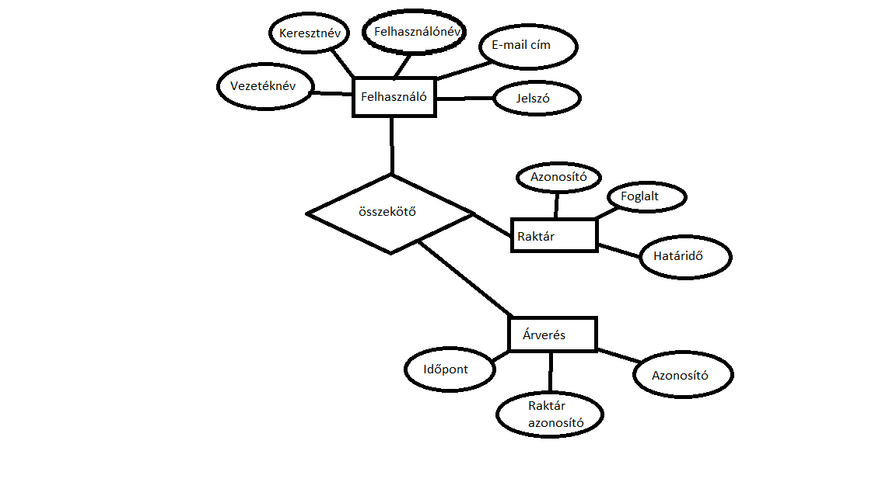

A feladatban alkalmazott adatbázis vagy adatszerkezet részletes leírása
- Adatbázis esetén az adattáblák leírása, a közöttük lévő kapcsolatok megadása, lehetőleg diagram is legyen
- Ha nincs adatbázis, akkor a program fő adatszerkezeteinek a specifikációja, célszerű diagramot is rajzolni
- OOP jellegű megvalósítás esetében az UML osztálydiagram
Ajánlott terjedelem: a feladat jellegétől függően 2-5 oldal.

Részletes feladatspecifikáció, algoritmusok
A program lényeges függvényeinek, az osztályok metódusainak a specifikációja (mit valósít meg az adott függvény, illetve metódus, milyen paraméterei vannak, mi a visszatérési érték)  Az algoritmizálható részek leírása valamilyen algoritmus-leíró eszközzel (struktogram, pszeudo-kód, esetleg UML aktivitás-diagram) Ajánlott terjedelem: a feladat jellegétől függően 2-5 oldal. 5. Forráskód  A teljes forráskódot a nyomtatott dokumentációba nem kell beletenni!  Lehet viszont a nyomtatott dokumentációban a fontosabb kódrészeket magyarázattal szerepeltetni

Tesztelési dokumentáció
- Legalább 3 különböző teszteset részletes bemutatása.
- különböző felhasználó tevékenységek esetén hogyan reagált a program
- milyen üzeneteket kaptunk
- mi a teendő az egyes üzenetek esetében
- Normál teszteset, extrém teszteset (bolondbiztosság tesztelése)
- A tesztelés során kiderült hibák felsorolása A tesztelési dokumentációból derüljön ki, hogy ismered a különböző tesztelési módszereket (pl. fekete doboz, fehér doboz módszer)
Ajánlott terjedelem: a feladat jellegétől függően 2-5 oldal.

Unit tesztek:
Backend
register api
- Bemenet: érvényes regisztrációs adatok
- Elvárt eredmény:
  - A konzolban megjelenik: „sikeres regisztráció”
  - A felhasználó bekerül az adatbázisba
  - A függvény hiba nélkül lefut
login API
- Bemenet: a korábban létrehozott felhasználó adatai
- Elvárt eredmény:
  - A konzolban megjelenik: „sikeres bejelentkezés”
  - A bejelentkezés logikailag sikeres (pl. visszatérési érték true, vagy nem dob hibát)
  - A függvény hiba nélkül lefut
p/torles API
- Bemenet: létező felhasználónév
- Elvárt eredmény:
  - A konzolban megjelenik: „sikeres törlés” (ha van ilyen üzenet)
  - A felhasználó törlődik az adatbázisból
  - A függvény hiba nélkül lefut
Integrációs teszt
Árverések
• Teszt célja: Ellenőrizni, hogy a frontend megfelelően kommunikál a backend API-val az árverések listázása és a licitálási folyamat indítása során.
• Lépések:
- Megnyitottam az Árverések oldalt.
- A frontend lekérte a backendtől az árverések listáját (/arveresek endpoint).
- A listában egy tetszőleges árverésnél a Licitálás gombra kattintottam.
- A frontend meghívta az adott árverés részleteit lekérő API-t (/arveresinfo/{id}).
- A rendszer az adott árverés ID-ja alapján megnyitotta a licitáló oldalt.
- Licitáltam az oldalon, a legmagasabb összeget feldolgozta és elmentette, sikeresen meghívta a (arveresinfo/update) API-t

• Elvárt eredmény: A licitáló oldal a megfelelő árverés adataival jelenik meg.
• Tényleges eredmény: Az oldal helyesen megnyílt, és a backendből érkező adatok megjelentek

A raktárak oldalon a frontend sikeresen kommunikál a backenddel: a raktárak adatai az adatbázisból érkeznek, a backend API helyesen szolgáltatja az információkat, amelyeket a frontend megfelelően megjelenít.
regisztáció
• Megnyitottam a regisztrációs oldalt.
• Kitöltöttem a szükséges mezőket (név, e-mail, jelszó stb.).
• Rákattintottam a Regisztráció gombra.
• A rendszer feldolgozta a megadott adatokat.
• A regisztráció sikeresen megtörtént, a rendszer visszajelzést adott a sikeres műveletről.

bejelentkezés
elvárt eredmény: sikeresen bejelentkezik a regisztrált fiókkal
tényleges eredmény: sikeres a bejelentkezés
lépések:
• Megnyitottam a bejelentkezési oldalt.
• Beírtam a regisztrált fiókom adatait.
• A rendszer elfogadta a megadott adatokat, a bejelentkezés sikeres volt.
• A bejelentkezés után azonban nem irányít át a profil oldalra, pedig ez lenne az elvárt működés.

Összefoglalás

Önértékelés
A kitűzött célok elérése, a felmerült problémák és megoldásuk felsorolása.
A saját fejlődés bemutatása (mit tanult meg, hogyan alkalmazta…)
Ajánlott terjedelem: 0,5-1 oldal

Továbbfejlesztési lehetőségek
- Olyan ötletek, amelyeket meg akartál valósítani, de nem sikerült, vagy nem fért bele az időbe
- Olyan ötletek, amelyeket még érdemes a jövőben megvalósítani
Ajánlott terjedelem: 0,5-1 oldal

Felhasznált Források és IrodALMAk
Minden olyan forrás pontos megadása, amelyet a szakdolgozatodban felhasználtál.
A forrás lehet pl.
Könyv. Meg kell adnod a következőket: szerző(k), cím, kiadó, kiadás éve.
Weboldal. Meg kell adnod a linket, az oldal címét Mikor láttad utoljára.
Elektronikus dokumentum. Meg kell adnod a szerzőt, a letöltés helyét, idejét
Ha a szakdolgozatban valamely forrásból szó szerint idézel, akkor a megfelelő szövegrészt idézőjelbe kell tenni, és lábjegyzetben meg kell jelölnöd az idézet forrását.
Ajánlott terjedelem: ½ -1 oldal.

Ábrajegyzék
1. kép Ez a módosító ablak a programban 5

